**werkboek Thema 1 en 2.**

**Naam: ………………………………………………………….. Klas: …………………**

**Indeling**

# Practica thema 1, Planten en dieren.

Bij dit thema zijn de volgende practica mogelijk:

1. De krekel.
2. Bruine boon
3. Practicum: leren onderzoeken. Tuinkers proef

# Practica thema 2, Organen en cellen.

4. Practicum: De bouw van stengels (kruid- en houtachtig).

De bouw van een kruidachtige Stengel (Dovenetel – microscoop – binoculair)

Demonstratiepracticum: De stevigheid van stengels.

5. Practicum: De bouw van een houtachtige stengel.

6. De bouw van bladeren.

Practicum: Bladeren verzamelen.

7. Practicum: De krantenletter.

8. Practicum: kruisende haren.

9. Practicum: De ui.

10. Practicum: Plantaardige - dierlijke cel.

11. Practicum: levende dieren (pantoffeldiertje, watervlo etc.).

12. Toetspracticum: Morfologie en anatomie mossel.

**1**

**Thema 1. planten en dieren**

**Practicum 1. Werk en antwoordblad; hoe werk je in de biologie?**

Hoe komt een bioloog ergens achter?

1. …………………………………………………………………………………………….………………………………………

2. …………………………………………………………………………….…………………………………………………

3. ……………………………………………………………..………………………..………………………………………

4. ………………………..………………..………… + ………………………………………………………

**Blok A.**

1. Bestaan de poten uit één of meerdere delen? ………………………………………

2. Heeft het dier ogen? …………………………………………

3. Hoeveel poten heeft de krekel? …………………………………………………….

4. Is de krekel kaal of behaard? ………………………………………………………..

5. Teken de krekel, van boven, in het onderstaande kader zo   
 natuurgetrouw mogelijk na.

Vermeldt de volgende namen: ***kop - borststuk - achterlijf -   
 voelspriet - poot - kontspriet – legboor (*indien aanwezig) *- oog.***

**De Huiskrekel**

**2**

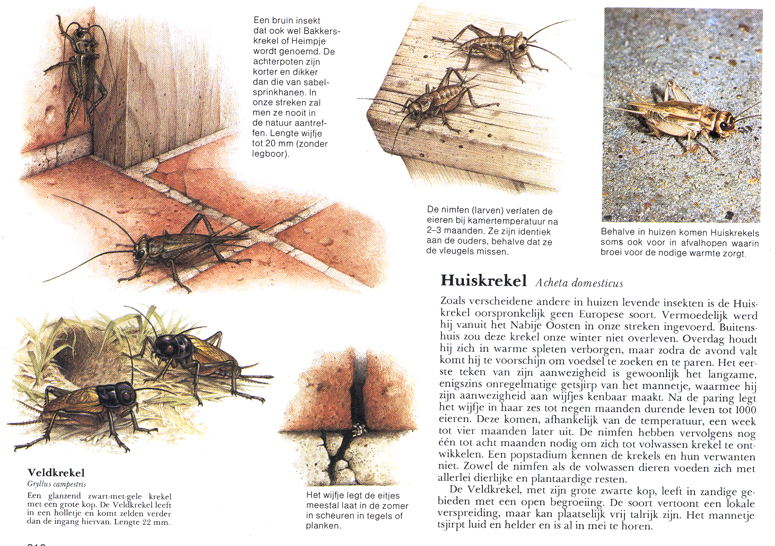

**3**



**Blok B, literatuuronderzoek.**

**Lees de informatie over de Huiskrekel en beantwoord de volgende vragen.**

1. Geef twee andere Nederlandse benamingen voor de Huiskrekel.

……………………….......................... en ........……………………….........................

2. Wat eet de Huiskrekel? ...…………………………………………………..………………………............

3. Hoeveel eieren legt het vrouwtje gedurende haar leven? ..........…………………….......

4. Hoe oud wordt een Huiskrekel? ....…………………………………………….........................

5. Waarom tsjirpt een mannetjes krekel? ......................................................

Practicum 2: de bouw van een getinte boon. Het binoculair.

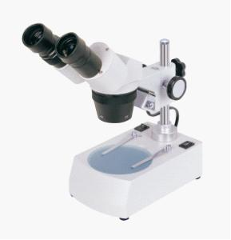

……………………………….…………..……………….

……………………………….…………..……………….

……………………………….…………..……………….

……………………………….…………..……………….

……………………………….…………..……………….

……………………………….…………..……………….

……………………………….…………..……………….

**4**

Vergroting = ……………… x ………………

Vergroting = …… x …… = …… x

……………………………….…………..……………….

……………………………….…………..……………….

……………………………….…………..……………….

Tekening 2. Buitenkant getinte boon

Tek 2. …………………………..……………………………………..

Tekening 1. Buitenkant getinte boon.

Tek 1. ……………………………………….…………………………………………..

**5**

Practicum 3. Titel van het practicum: Kieming van Tuinkerszaden. Proef 1

1. Wat ga ik onderzoeken?

Ik ga onderzoeken of tuinkerszaadjes kiemen bij ………………………………………….

2. Wat veronderstel ik?

Ik denk dat de tuinkerszaadjes ……………………………………………………………….

……………………………………………………………………………………………………

3. Wat moet ik doen? Ik neem ….. petrischalen

In schaal 1 doe ik ……………………………………………………………………………..

…………………………………………………………………………………………………..

…………………………………………………………………………………………………..

In schaal 2 doe ik ……………………………………………………………………………..

…………………………………………………………………………………………………..

…………………………………………………………………………………………………..

4. Wat heb ik nodig?

…… petrischalen ….. filtreerpapiertjes

…… water ….. aluminiumfolie

…… tuinkerszaden ….. koelkast.

…… stickers ……. verwarming

5. Wat neem ik waar?

In schaaltje 1 zijn de zaadjes …… gekiemd, ze zijn geel/groen

In schaaltje 2 zijn de zaadjes …… gekiemd, ze zijn geel/groen

6. Welke conclusie kan ik trekken?

De tuinkerszaden kiemen ………………………………………………………………….

………………………………………………………………………………………………..

**Mijn veronderstelling was JUIST/ONJUIST**

**6**

Practicum 3. Titel van het practicum: Kieming van Tuinkerszaden. Proef 2.

1. Wat ga ik onderzoeken?

Ik ga onderzoeken of tuinkerszaadjes kiemen bij ………………………………………….

2. Wat veronderstel ik?

Ik denk dat de tuinkerszaadjes ……………………………………………………………….

……………………………………………………………………………………………………

3. Wat moet ik doen? Ik neem ….. petrischalen

In schaal 1 doe ik ……………………………………………………………………………..

…………………………………………………………………………………………………..

…………………………………………………………………………………………………..

In schaal 2 doe ik ……………………………………………………………………………..

…………………………………………………………………………………………………..

…………………………………………………………………………………………………..

4. Wat heb ik nodig?

*…… petrischalen ….. filtreerpapiertjes*

*…… water ….. …………………………….…………..*

*…… tuinkerszaden …..……………………………………..…..*

*…… stickers* …….………………………………….…….

5. Wat neem ik waar?

In schaaltje 1 zijn de zaadjes …… gekiemd, ze zijn geel/groen

In schaaltje 2 zijn de zaadjes …… gekiemd, ze zijn geel/groen

6. Welke conclusie kan ik trekken?

De tuinkerszaden kiemen ………………………………………………………………….

………………………………………………………………………………………………..

**Mijn veronderstelling was JUIST/ONJUIST**

**7**

**Thema 2. Organen en cellen**

# Practicum 4. De bouw van een kruidachtige stengel.

Practicum 2

Practicum 2: eigenschappen van 6 verschillende stengels.

|  |  |  |  |  |  |  |  |
| --- | --- | --- | --- | --- | --- | --- | --- |
|  | | Hoeveelheid vocht | | Hardheid | | Kleur | |
| Nr. | Naam plant | veel | weinig | hard | zacht | groen | niet groen |
| 1 |  |  |  |  |  |  |  |
| 2 |  |  |  |  |  |  |  |
| 3 |  |  |  |  |  |  |  |
| 4 |  |  |  |  |  |  |  |
| 5 |  |  |  |  |  |  |  |
| 6 |  |  |  |  |  |  |  |

1. Welke stengels zijn stevig door hout? …………………………………………………….……………

2. Welke eigenschappen hebben die? …………………………………………………………………….

3. Welke stengels zijn stevig door vocht? …………………………………………………………………

4. Welke eigenschappen hebben deze? ………………………………………………………………….

5. Welke stengels zijn hol, die van hout of kruidachtige stengels …………..…………………………..

|  |  |
| --- | --- |
| Weefsel: | Funktie: |
| Opperhuid |  |
| kurk |  |
| Bastvaten |  |
| Delingsweefsel |  |
| Houtvaten |  |
| Vulweefsel |  |
| Mergholte |  |
| Vaatbundel |  |
| Bastvaten  Cambium  Houtvaten | }  ………………………………………………………………….…. |

**8**

**Practicum 4: De bouw van een kruidachtige stengel**

**9**

Overzichtstekening van een dwarsdoorsnede Vaatbundel (Dovenetel). Verg. 50 x.

Overzichtstekening van een dwarsdoorsnede kruidachtige stengel (Dovenetel). Verg. 20 x.

…………………………………………………….

…………………………………………………….

…………………………………………………….

…………………………………………………….

…………………………………………………….

…………………………………………………….

…………………………………………………….

**Practicum 5. Bouw van een houtachtige stengel**. De Amerikaanse eik

**10**

…………………………………………………….

…………………………………………………….

Overzichtstekening van een dwarsdoorsnede houtachtige stengel (Eik). Vergroting 20 x.

…………………………………………………….

…………………………………………………….

…………………………………………………….

…………………………………………………….

…………………………………………………….

…………………………………………………….

**Practicum 6: Bouw bladeren**

**Opdracht 1. 4 verschillende bladeren natekenen. Zie achterkant**

**Opdracht 2. Bladeren op naam brengen**

**1a.** Bladeren zijn naaldvormig (in paren) -> Den

**b.** Bladeren zijn **niet** naaldvormig -> ga naar vraag 2

**2a.** Bladeren zijn enkelvoudig -> ga naar vraag 3

**b.** Bladeren zijn samengesteld -> ga naar vraag 9

**3a.** Bladrand is gaaf-> ga naar vraag 4

**b.** Bladrand is **niet** gaaf -> ga naar vraag 5

**4a.** Bladeren zijn parallelnervig -> Weegbree

**b.** Bladeren zijn **niet** parallelnervig -> ga naar vraag 5

**5a.** Bladeren zijn veernervig -> ga naar vraag 7

**b.** Bladeren zijn niet veernervig -> ga naar vraag 6

**6a.** Bladeren zijn handnervig -> Esdoorn

**b.** Bladeren zijn niet handnervig -> ga naar vraag 7

**7a.** Bladeren zijn langwerpig (lengte meer dan 4 X de breedte).

Veel zijneren ->Wilg

**b.** Bladeren zijn niet langwerpig -> ga naar vraag 8

**8a.** Blad ruitvormig -> Berk

**b.** Blad niet ruitvormig -> Els

**9a.** Handvormig samengesteld blad -> Kastanje

**b.** Veervormig samengesteld blad -> Lijsterbes

**11**

**Bladeren op naam brengen:**

**B**lad 1: 1-.................................................................., naam: …………………………

Blad 2: 1-...............................................................­...., naam: …………………………

Blad 3: 1-...................................................................... naam: …………………………

Blad 4: 1- .................................................................., naam: …………………………

Blad 5: 1- ..................................................................., naam: …………………………

Blad 6: 1-................................................................ naam: …………………………

Blad 7: 1-.................................................................... naam: …………………………

Blad 8: 1-................................................................. naam: …………………………

|  |  |
| --- | --- |
| Voorbeeld 1  http://www.bomengids.nl/lente2/pics/Noorse_esdoorn__Acer_platanoides__Norway_maple@img_2935blad.jpg  Bladvorm: Enkelvouding Nervatuur: Handnervig  Bladrand: Getand | Voorbeeld 2  http://www.bomengids.nl/zomer2004/pics/Pagodeboom_Honingboom__Saphora_japonica__Japanese_scholartreeimg_5758blad.jpg  Bladvorm: Samengesteld Nervatuur: Veernervig  Bladrand: Gaaf |
| Bladvorm: …………………………………………………… Nervatuur: ………………………………………………….  Bladrand: …………………………………………… | Bladvorm: …………………………………………………… Nervatuur: ………………………………………………….  Bladrand: …………………………………………………… |
| Bladvorm: …………………………………………………… Nervatuur: ………………………………………………….  Bladrand: ……………………………………………………  **12** | Bladvorm: …………………………………………………… Nervatuur: ………………………………………………….  Bladrand: …………………………………………………… |

**Practicum 7. De krantenletter.**

Tek. 1. ……………………………………………………………………………………………………

Tek. 2. ………………………………………………………………………………………………

Tek. 3. ……………………………………………………………………………………………

Eerste eigenschap van de microscoop: ……………………………………………………………………………………….………………………………………………………………………………  
  
……………………………………………………………………………………………………………………………………………………………………..

**13**

**Practicum 8. Kruisende haren.**

Tek. 1. ………………………………………………………………………………………

Tek. 2. ……………………………………………………………………………………………………

Tweede eigenschap van de microscoop:

……………………………………………………………………………………….…..………………………………………………………………………

……………………………………………………………………………………………………………………………………………..……………………….

**14**

**Practicum 9. De cel van een uienrok.**

Tek. 1. 5 Cellen van de rok van een Ui. Verg. 100 x

**Tek. 2. 1 cel van de rok van een Ui. Vergoting 400 x.**

Derde eigenschap van de microscoop:

……………………………………………………………………………………….…..………………………………………………………………………

……………………………………………………………………………………………………………………………………………..……………………….

**15**

**Practicum 10. Dierlijke plantaardige cel.**

**16**

Tek 2. Wangslijmvliescel mens. Verg. 400 x

Tekening 1. Cel van waterpest. Verg. 400 x

…………………………………………………….

…………………………………………………….

…………………………………………………….

…………………………………………………….

…………………………………………………….

**Invulopdracht plantaardige- en dierlijke cel.**

**Opdracht:** Vul in de onderstaande tekst de ontberekende woorden in en in afb. 1 en 2 de namen van de onderdelen.

In afbeelding 1 is een plantaardige cel schematisch getekend. Elke cel bevat ***cytoplasma****.* Dat is een stroperige vloeistof die bestaat uit water met allerlei opgeloste stoffen. De buitenste laag van het …………………… is een dun vlies: het ***celmembraan***.

In het ………………. bevindt zich de ***celkern****.* De ……………….. regelt alles wat er in de cel gebeurt.

De meeste plantaardige cellen hebben een grote ***vacuole****,* die midden in de cel ligt. Een …………..is een 'blaasje', gevuld met vocht.

Om een plantaardige cel zit een stevig laagje: de ***celwand****.*

De ………………… zorgt voor stevigheid.

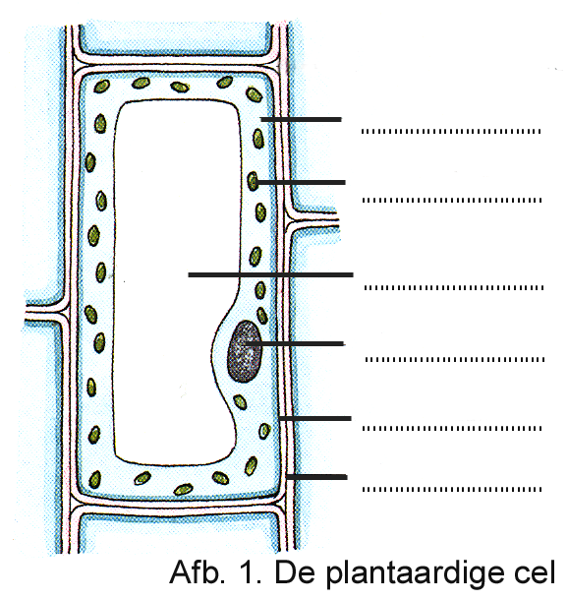

**17**

In afbeelding 2 is een dierlijke cel schematisch getekend. Een dierlijke cel bestaat voor het grootstedeel uit ***cytoplasma****.* De buitenste laag van het ………………… is een dun vlies:

het ***celmembraan****.*

In het ……………………. bevindt zich de ***celkern****.* De ……………….. regelt alles wat er in de cel gebeurt.

De dierlijke cel heeft aan de buitenkant geen ……………… en aan de binnenkant geen ……………. .

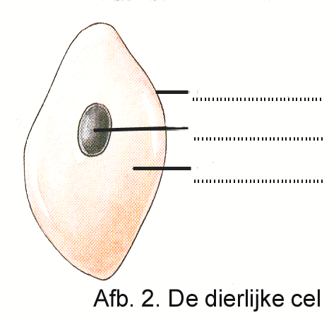

**Practicum 11. Levende dieren onder de microscoop**

**18**

**Practicum 12. Beoordelingspracticum.   
Buitenkant (morfologie) en binnenkant (anatomie) van de mossel.**

Tek. 1. Buitenkant mossel

**19**

Tek. 2. Vooraanzicht mossel

**20**

Tek. 3. Binnenkant mossel